

**GUÍA RÁPIDA DEL SISTEMA DE CONTROL DE SEGUIMIENTO DE AUDITORIAS (SICSA)  
MÓDULO “INTRODUCCIÓN A LA PLATAFORMA”**

**INTRODUCCIÓN A LA PLATAFORMA**



**2022-2023**

**V.1.0**

**Índice**

**Contenido**

Objetivo 3

Alcance 3

Usuario 3

ASIGNACIÓN PRESUPUESTAL 4

Administración de Asignación Presupuestal 5

**Información General**

El documento muestra una guía rápida del proceso de Gestión de Recursos del Estado, el cual tiene como objetivo administrar todos los recursos que se reciben en la Secretaría de Finanzas y Tesorería General del Estado de Nuevo León, para la optimización de los procesos de las áreas correspondientes.

**Descripción del documento**

# Objetivo

Lograr que, los usuarios de la Secretaría de Finanzas y Tesorería General del Estado de Nuevo León puedan consultar los pasos a seguir para el registro y control de las auditorias, así como el seguimiento correspondiente, para su asignación al área que vaya a continuar la atención hasta concluir con el reporte de resultados.

# Alcance

Cumplir con los requerimientos de acuerdo a los procesos del área de Dirección de Presupuesto y Control Presupuestal que se realiza para el procesamiento de la información, de acuerdo al flujo indicado en sus diagramas de proceso.

# Usuario

Usuarios con perfil *operador* del área de la Dirección de Presupuesto y Control Presupuestal de la Secretaria de Finanzas y Tesorería General del Estado.

**Administración de Auditorias**

# ADMINISTRACIÓN DE AUDITORIAS

# Administración de Auditorias



**Presionaremos el siguiente botón para mostrar el menú principal**

**Seleccionar la opción Administración la cual desplegará un submenú**

**De las opciones del submenú elegiremos el catálogo deseado**



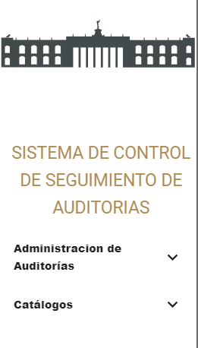

**La ventana principal muestra el módulo de “Administración de Auditorias”**

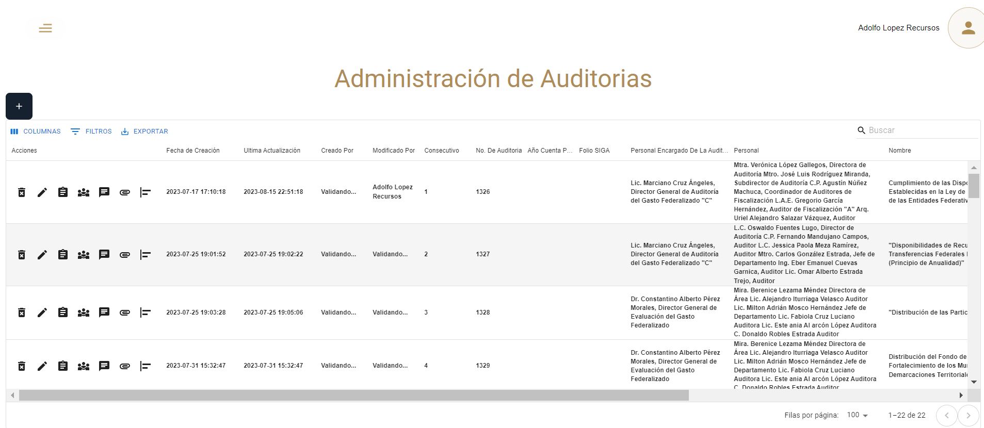

**Para Iniciar una nueva auditoría pulsamos “Agregar”**



**Se debe llenar el formulario con las especificaciones de la auditoria**

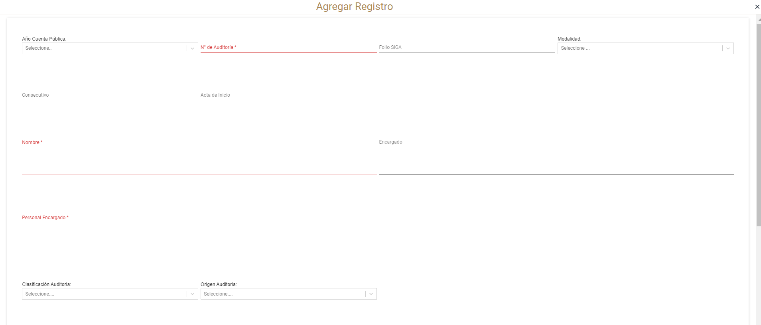

**Se creará un nuevo registro el cual servirá para administrar la auditoria del fondo seleccionado en el formulario**



# Función Eliminar y Editar

**El botón de la papelera eliminara el registro seleccionado**



**El botón editar cambiara las especificaciones de la auditoria**



# Administrador de Oficios

**El administrador de “Oficios” gestiona los documentos solicitados a las áreas que aplique la auditoria**



**Aquí puede agregar, visualizar, editar y eliminar oficios**

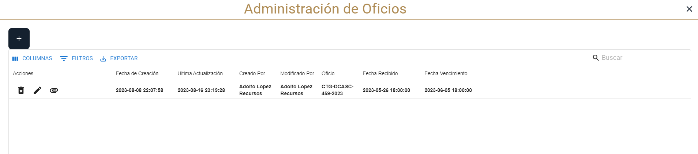

**Para agregar un nuevo oficio pulse “Cargar Nuevo”**

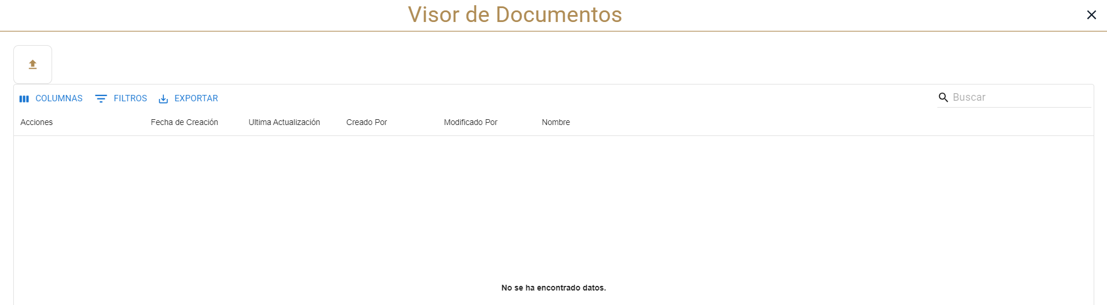

# Administrador de Acciones

**El administrador de “Acciones” gestiona las acciones tomadas durante la auditoria**



**Agrega una nueva acción utilizando el botón “Agregar”**

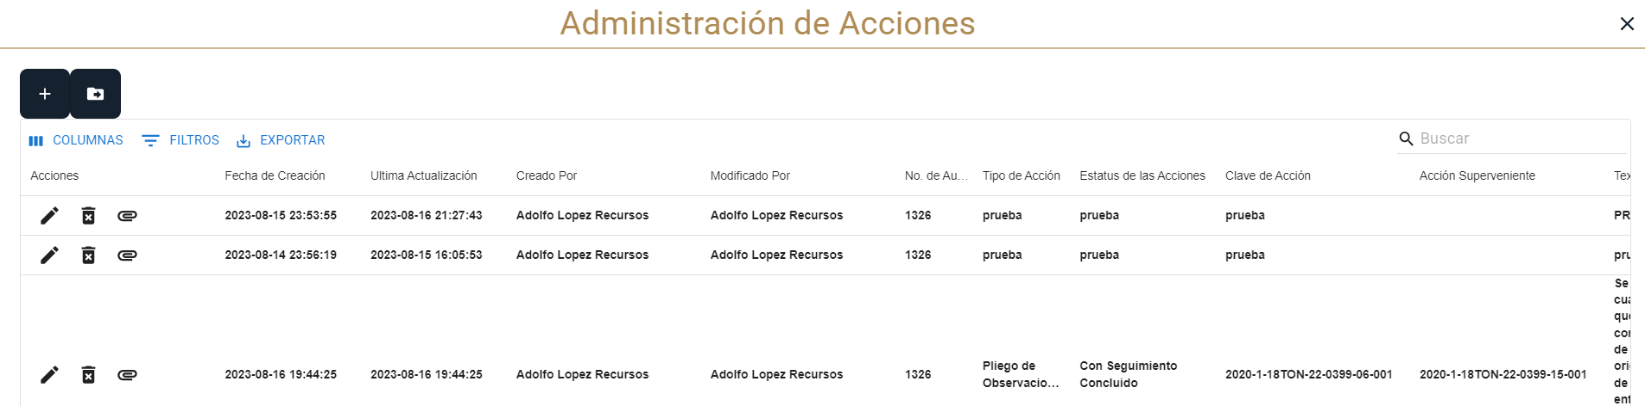

**Llena el formulario de la acción**

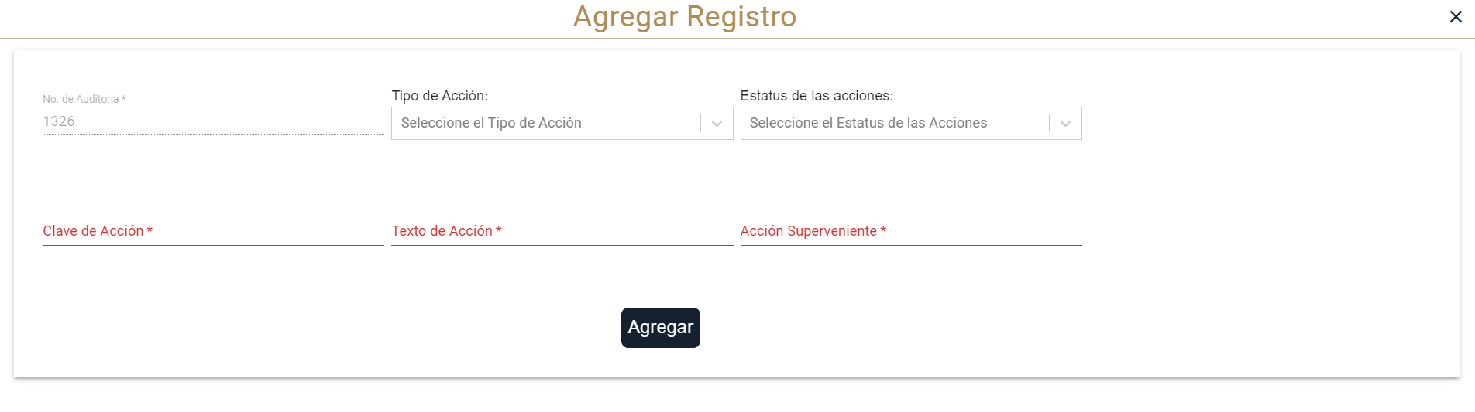

**Se habrá registrado una nueva acción**



**Puede realizar la carga de acciones de forma masiva utilizando una plantilla**



**Puede revisar los documentos pulsando el botón “Ver Adjuntos”**



**Para cargar nuevos documentos utilice el botón “Cargar Nuevo”**

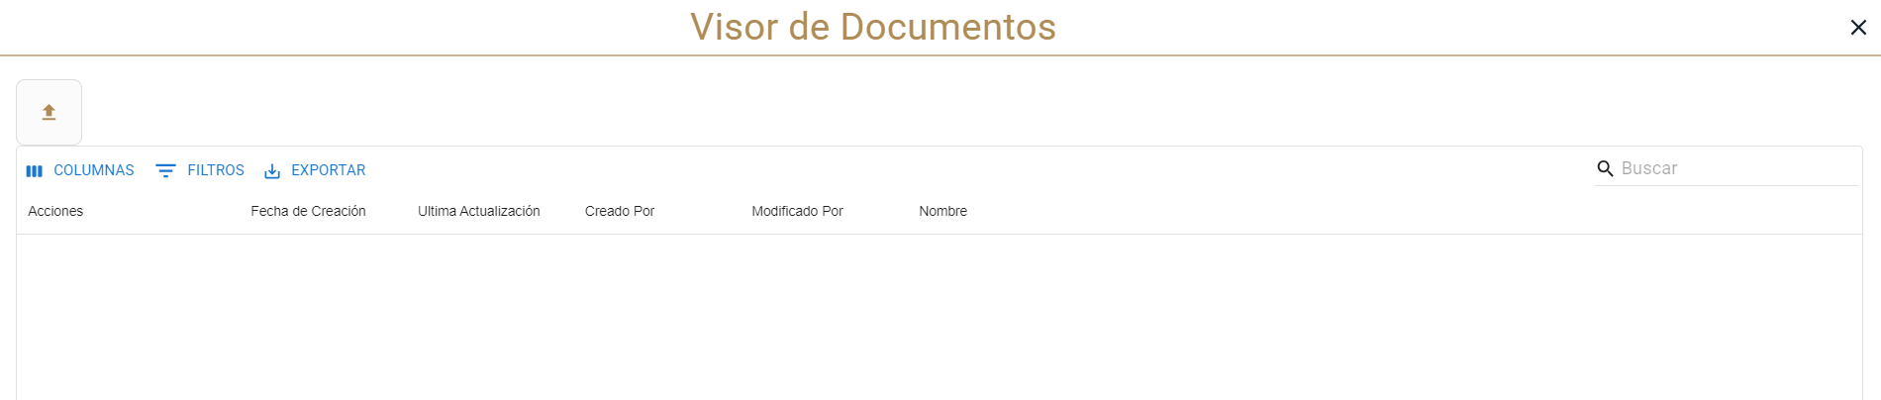

# Notificación Área

**El administrador de “Notificaciones” gestiona las notificaciones que se envían a las áreas que aplique la auditoria**



**Para agregar una nueva notificación pulse el botón “Agregar”**

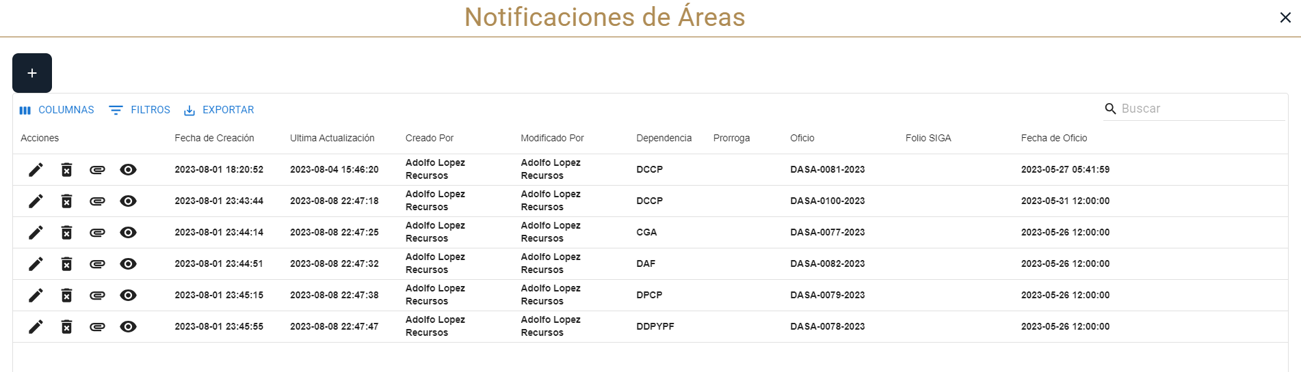

**Para agregar una nueva notificación pulse el botón “Agregar”**

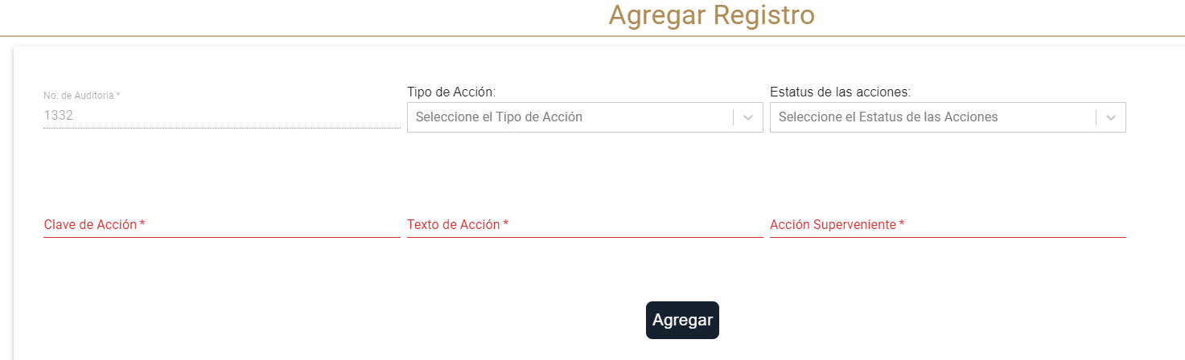

**Se habrá agregado un nuevo registro**



**El botón “Ver Adjuntos” administra los archivos adjuntos a las notificaciones**



**El botón “Ver Contestación” muestra las contestaciones recibidas de las notificaciones**



**Las contestaciones pueden tener documentos adjuntos**

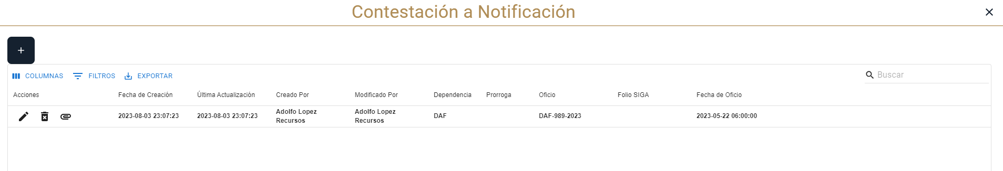

# Área de Documentos

**Aquí se pueden almacenar documentos que complementen la auditoria**



**Aquí se pueden almacenar documentos que complementen la auditoria**

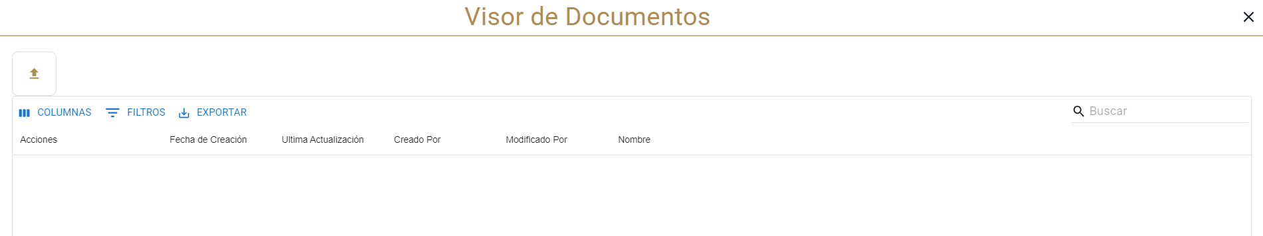

# Plan de trabajo

**Aquí se visualiza el plan de trabajo correspondiente a la auditoria**



**Aquí se visualiza el plan de trabajo correspondiente a la auditoria**

